油墨搅拌机

产品说明：
油墨搅拌机是一种用于油墨等粘稠性物质的搅拌，利用带有叶片的轴在圆筒或槽中旋转，从而达到搅拌混合均匀的作用的设备。
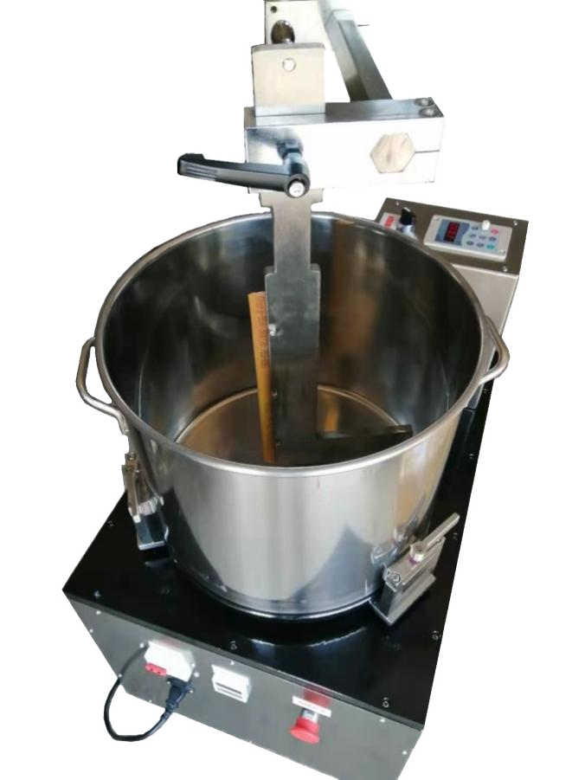
订购信息：
型号  参数 | TR 2003
电压 | AC/220V
功率 | 1.5KW
频率 | 50Hz
时间设置 | 0-99分钟
搅拌桶尺寸（直径） | 275mm(35升)/320mm （40 升）/400mm(50 升）
搅拌棒 | “L”形状
运行速度 | 0-50/r/min
机身尺寸(LxWxH) | 750mmX500mmX1150mm

